一、删除链表中倒数第 N 个节点
输入：head = [1,2,3,4,5], n = 2
输出：[1,2,3,5]
示例 2：
输入：head = [1], n = 1
输出：[]
示例 3：
输入：head = [1,2], n = 1
输出：[1]
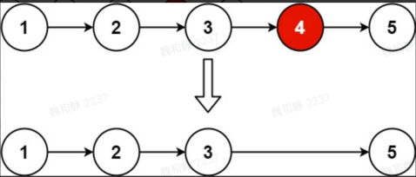

二. 识别有效括号
给定一个只包括 '('，')'，'{'，'}'，'['，']' 的字符串 s ，判断字符串是否有效。
有效字符串需满足：
1. 左括号必须用相同类型的右括号闭合。
2. 左括号必须以正确的顺序闭合。
3. 每个右括号都有一个对应的相同类型的左括号。

示例 1：
输入：s = "()"
输出：true
示例 2：
输入：s = "()[]{}"
输出：true
示例 3：
输入：s = "(]"
输出：false

3. 最小路径和
求二位矩阵中最小路径和, 从左上角到右下角的路径，使得路径上的数字总和为最小。
限定往右或者往下走。
输入:
[
[1,3,1],
[1,5,1],
[4,2,1]
]
输出: 7
解释: 因为路径 1→3→1→1→1 的总和最小。

